PENINGKATAN PENGETAHUAN KADER POSYANDU KELURAHAN MARGASARI TERHADAP PENANGANAN STUNTING MELALUI PENCEGAHAN PERNIKAHAN ANAK DAN PENGENALAN MAQASHID SYARIAH

Nenny Kencanawati¹, Irianti Usman², Dwi Purliantoro³, Dian Kusumawati⁴, Ivonne Ayesha⁵

¹Program Studi Ilmu Komunikasi, Fakultas Sosial % Humaniora, Universitas Muhammadiyah Bandung

²Program Studi Psikologi, Fakultas Sosial & Humaniora, Universitas Muhammadiyah Bandung

³Program Studi Elektro, Fakultas Sains & Teknologi, Universitas Muhammadiyah Bandung

⁴Program Studi Pendidikan Islam Anak Usia Dini, Fakultas Agama Islam, Universiyas Muhammdiayah Bandung

⁵Program Studi Agribisnis, Fakultas Sains & Teknologi, Universitas Muhammadiyah Bandung

Email: drivonneayesha@gmail.com

Abstract. The purpose of this Community Service activity (PKM) is to provide enlightenment and deeper understanding for posyandu (Integrated Healthcare Center) cadres regarding the handling of stunting through preventing child marriage and implementing the purpose of life principles based on maqashid sharia (reasons behind the prohibitions and obligations stated in Islamic sharia). The activities were carried out in Margasari Village,at Jalan Cipagalo Girang Number 09, Buah Batu District, Bandung City. The implementation of this PKM activity was done through conducting lecture method given by two resource persons, followed by having a discussion as well as questions and answers sessions with the participants. The community service activities administered by the Muhammadiyah University of Bandung PKM team resulted in two conclusions, namely 1) Establishment of friendly relations with posyandu cadres and related cadres as the spearhead of stunting management. This condition makes it easier for the Muhammadiyah University of Bandung PKM team to understand and know the characteristics and behavioral patterns of cadres and people at risk of stunting in the effort to improve future stunting mitigation activities and programs. 2) Some of the participants were familiar with stunting, however did not know the ways to handle the condition properly. They did not have sufficient pre-marriage trainings such as best parenting practices; how to deal with household matters according to the true nature of life's purposes in accordance with the Maqashid sharia. Through the enlightenment delivered by the resource persons from the Muhammadiyah University of Bandung PKM Team, it is expected that the posyandu cadres possess sufficient knowledge in the purposes of life concept according to maqashid sharia to help create better and more effective future stunting prevention programs.

Keywords: stunting, Integrated Healthcare Center, child marriage, maqashid sharia

Abstrak. Tujuan kegiatan Pengabdian Kepada Masyarakat (PKM) ini yakni untuk memberikan pencerahan dan pemahaman yang lebih mendalam kepada para kader posyandu, terkait penanganan stunting melalui pencegahan perkawinan anak dan penerapan maqashid syariah. Kegiatan PKM dilaksanakan di Keluarahan Margasari, Jalan Cipagalo Girang Nomor 09, Kecamatan Buah Batu, Kota Bandung. Pelaksanaan kegiatan PKM ini menggunakan metode ceramah atau penyampaian materi oleh dua orang narasumber, dan diskusi serta tanya jawab dengan para peserta. Kegiatan PKM yang dilaksanakan oleh Tim pengabdian Universitas Muhammdiyah ini menghasilkan dua simpulan, yaitu 1) Terjalinnya silaturahmi dengan para kader posyandu dan kader-kader terkait sebagai ujung tombak penanganan stunting. Kondisi ini memudahkan Tim PKM UMBandung dalam memahami dan mengetahui karakter serta perilaku kader dan masyarakat berisiko stunting guna melanjutkan kegiatan berikutnya. 2) Sebagian peserta telah mengenal stunting, namun belum mengetahui secara detail dan belum memahami cara penanganan secara tepat sejak pra nikah sampai penerapan berumah tangga dan mengasuh anak yang sesuai hakekat tujuan hidup sesungguhnya (Maqashid syariah). Melalui pencerahan yang disampaikan oleh narasumber dari Tim PKM UMBandung, pengetahuan para kader posyandu semakin meningkat, lebih terarah, dan efektif dalam membuat berbagai program penanggulangan stunting

Kata kunci: stunting, kader posyandu, pernikahan dini, maqashid syariah

PENDAHULUAN

Pengabdian Kepada Masyarakat yang disingkat dengan PKM, merupakan dharma ketiga dari Tri Dharma Perguruan Tinggi. Setiap dosen wajib melakukan PKM minimal 1 kali setiap semester. Amanat Undang-Undang Nomor 20 Tahun 2003 tentang Sistem Pendidikan Nasional Pasal 20 Ayat (2) yang menjelaskan bahwa Perguruan Tinggi berkewajiban menyelenggarakan Pendidikan, Penelitian dan Pengabdian kepada Masyarakat, diperjelas juga dengan Undang-Undang Nomor 14 Tahun 2005 pasal 60 yang menjelaskan kewajiban dosen untuk melaksanakan Pendidikan, penelitian dan pengabdian kepada masyarakat.

Pedoman lainlain yaitu Undang-Undang Nomor 12 Tahun 2012 tentang Pendidikan Tinggi yang menerangkan bahwa penelitian di Perguruan Tinggi diarahkan untuk mengembangkan Ilmu pengetahuan dan Teknologi, serta meningkatkan kesejahteraan masyarakat dan daya saing bangsa, dan Pengabdian kepada Masyarakat merupakan kegiatan Sivitas Akademika dalam mengamalkan dan mencerdaskan kehidupan bangsa.

Berdasarkan hal tersebut, maka dosen-dosen dari Universitas Muhammdiyah Bandung (UMBandung) juga ikut mewujudkan amanah undang-undang di atas. Pada kesempatan ini Tim PKM UMBandung melaksanakan kegiatan pengabdian dengan mengambil topik “Penanganan Stunting melalui Pencegahan Pernikahan Anak dan Pengenalan Konsep Maqoshid Syariah”. Pemilihan topik ini berdasarkan komitmen perguruan tinggi yang telah bekerjasama dengan BKKBN Perwakilan Jawa Barat. Wujud kerjasama tersebut adalah melalui keikutsertaan para dosen UMBandung dalam mendukung program BKKBN, salah satunya terkait dengan penanganan dan pencegahan stunting.

Stunting merupakan suatu kondisi gagal tumbuh pada anak balita bayi di bawah lima tahun (balita), diakibatkan oleh kekurangan gizi kronis, sehingga panjang badan anak terlalu pendek untuk ukuran usianya. Kekurangan gizi biasanya dialami sejak bayi dalam kandungan dan juga pada masa awal setelah bayi lahir. Dampak dari bayi pendek atau stunting juga dipertegas oleh Prof. Dr. Endang Achadi (ahli nutrisi Universitas Indonesia), dalam artikel Bank Dunia (2015). Beliau menyatakan kekerdilan yang diakibatkan oleh stunting bukanlah masalah utamanya, tetapi apa yang dapat diakibatkan stunting pada masa pertumbuhan sang anak sampai dengan dewasa. Akibat dari stunting dapat dirasakan oleh pengidap stunting untuk seumur hidupnya. Beberapa akibat yang dapat diderita oleh otak pengidap stunting, berdasarkan penelitian Bank Dunia adalah: 1) mengurangi IQ antara 5-11 poin, 2) Prestasi dan nilai sekolah anak-anak menjadi lebih rendah, 3) Anak-anak yang lahir dengan berat badan kurang berpeluang 2,6 kali lebih kecil untuk dapat melanjutkan ke pendidikan tinggi, 4) Pemasukan anak-anak dengan status stunting 10 persen lebih rendah.

Kejadian stunting ini ditemui hampir seluruh daerah di Indonesia, termasuk di Kota Bandung. Angka stunting di Kota Bandung tahun 2021 memang mengalami penurunan sebanyak 1,34% dibanding tahun sebelumnya. Data ini berdasarkan aplikasi Pencatatan dan Pelaporan Gizi Berbasis Masyarakat (e-PPGBM) pada bulan penimbangan balita Agustus 2021. Sebelumnya pada tahun 2020, Kota Bandung mengalami peningkatan angka stunting sebanyak 2,40% dibandingkan tahun 2019 dengan 9.567 balita yang teridentifikasi mengalami stunting. Di tahun 2021 turun menjadi 7.568 balita (Bappenas, 2022).

Banyak program yang sudah disusun bahkan diimplementasikan sebagai upaya pencegahan stunting ini, baik dari pihak pemerintah, perguruan tinggi, Lembaga Swadaya Masyarakat, dan sebagainya. Upaya pencegahan stunting yang paling sering dilakukan adalah intervensi sebagai usaha untuk peningkatan panjang badan bayi dengan memberikan zat gizi mikro (Zn) yang dikombinasikan dengan zat gizi Makro, sumber karbohidrat serta penambahan multivitamin. Upaya ini ternyata belum sesuai harapan. Sebagaimana hasil temuan Rosmalina, dkk (2018) bahwa 10 hasil penelitian membuktikan bahwa outcome dari intervensi pemberian zat gizi mikro, tidak mampu meningkatkan panjang badan anak atau HAZ (Z-score) secara nyata (signifikan), melainkan hanya meningkatkan status gizi anak.

Tindakan pencegahan stunting juga dilakukan terhadap ibu hamil, yaitu sejak 1000 hari pertama kehidupan (HPK). Upaya ini dilakukan melalui peningkatan pengetahuan ibu, terkait sikap dan perilku selama kehamilan. Dalam Buletin Kemenkes RI (2015), dijelaskan bahwa pencegahan stunting melalui ibu hamil, adalah memberikan pengetahuan tentang kesehatan dan gizi, perlunya paket gizi, meliputi pemberian makanan tambahan, vitamin A, dan tablet tambah darah pada ibu hamil dan balita, serta pemahaman tentang pengasuhan yang tepat. Cara pencegahan seperti ini, ternyata juga belum semuaskan. Hasil penelitain Nurfatimah, dkk (2021) menyimpulkan bahwa perilaku yang baik dalam pencegahan stunting, ditemui pada ibu hamil yang berumur di atas 35 tahun, berpendidikan tinggi, bekerja dan multigravida (hamil lebih dari satu kali). Tim Pengabdi UMBandung juga menemui kondisi yang sama dengan hasil-hasil penelitian tersebut. Pada umumnya, ibu yang memiliki balita stunting, berpendidikan rendah, tidak bekerja, dan multigravida.

Berdasarkan hasil-hasil penelitian dan temuan di lapangan, maka dapat disimpulkan bahwa program-program penurunan stunting yang sudah diupayakan selama ini, belum berhasil sesuai harapan. Di sisi lain, pemerintah dan semua pihak berkomitmen untuk menurunkan angka stunting sampai 14% pada tahun 2024. Bahkan khususnya Kota Bandung berkeinginan mencapai “zero stunting” di wilayahnya. Harapan tersebut sepertinya masih jauh, namun ikhtiar tetap harus dilakukan. Pemikiran inilah yang mendasari Tim Pengabdi UMBandung mencari solusi yang lebih efektif dalam upaya menangani stunting di Kota Bandung. Solusi yang dilakukan adalah dengan memberikan pemahaman lebih dalam tentang dampak pernikahan anak, yang dipadukan dengan konsep maqashid syariah dalam penanganan stunting.

Maqashid syariah, merupakan suatu metode yang berkaitan dengan tujuan-tujuan yang diletakkan berdasarkan syari’at untuk merealisasikan kemaslahatan umat manusia (Ar-Raisuni, 1995). Pentingnya metode ini diterapkan, karena kebaikan dalam hidup seseorang termasuk ibu hamil dan anak balita akan diperoleh apabila kehidupan dijalankan sesuai syariat. Hukum syariat ini tidak hanya dapat diterapkan kepada umat muslim, tetapi dapat juga ke non-muslim. Hal tersebut karena syariat (Islam) merupakan “rahmatan lil a’lamin” (rahmat bagi seluruh alam).

Sasaran kegiatan pengabdian ini adalah kepada para kader posyandu, berdasarkan pemikiran, bahwa mereka adalah ujung tombak dalam proses upaya penanganan kasus stunting. Pada Kader posyandu, dianggap mengetahui secara detail kondisi ibu dan anak di wilayah kerjanya. Mereka juga yang secara langsung berinteraksi dengan ibu-ibu dan balita melalui kegiatan penimbangan, pemberian vitamin, dan sebagainya.

Wilayah yang menjadi lokasi kegiatan PKM ini adalah Kelurahan Margasari, Kecamatan Buah Batu, Kota Bandung. Kelurahan ini dikenal sebagai kawasan moderen, banyak pertokoan, restoran-restoran, dan sejumlah permukiman elitenya, namun mirisnya, kasus stunting juga banyak ditemui, Kecamatan Buah Batu diketahui sebagai kecamatan dengan persentase kasus stunting terbesar per 2020, yakni 23,97 persen atau sebanyak 824 balita (Bandung Bergerak.id, 2021).

Dikutip dari Dashbord Stunting-Monotoring Pelaksanaan 8 Aksi Konvergensi Intervensi Penurunan Stunting Terintegrasi-Ditjen Bina Pembangunan Daerah-Kemendagri (2022), diketahui bahwa jumlah balita di Kelurahan Margasari tahun 2021 sebanyak 1.035 orang. Sebanyak 162 orang mengalami kasus “pendek”, dan 63 orang dengan kasus “sangat pendek”. Ini artinya 21,74% balita di Kelurahan Margasari mengalami stunting. Kondisi ini tentu tidak diharapkan oleh semua pihak. Pemerintah telah melakukan berbagai program guna menurunkan angka prevalensi stunting di kecamatan ini, seperti pemberian makanan bergizi kepada balita, namun hasilnya belum seperti harapan.

Persentase ini cukup tinggi, sehingga tindakan pencegahan merupakan hal mendesak yang harus dilakukan oleh semua pihak. Pada tahap inilah Tim PKM UMBandung ingin memberikan kontribusi nyata. Melalui kegiatan Pengabdian Kepada Masyarakat oleh Tim PKM UMBandung ini, diharapkan dapat memberi pencerahan dan pemahaman kepada para kader posyandu dan masyarakat luas. Tujuan kegiatan pengabdian ini adalah: 1) Menjalin silaturahmi dengan para kader posyandu sebagai ujung tombak penanganan kasus stunting, 2) Memberikan pencerahan dan pemahaman kepada kader posyandu tentang penanganan stunting melalui pencegahan perkawinan anak dan penerapan maqashid syariah dalam kehidupan,

METODE PELAKSANAAN

Kegiatan ini dilakukan di Kelurahan Margasari, Kecamatan Buah Batu, Kota Bandung pada tanggal 4 Januari 2023. Peserta dalam kegiatan ini adalah para kader posyandu di kelurahan tersebut. Menurut Ramadhan, dkk (2021), bahwa kader harus dibekali dengan pengetahuan kesehatan, termasuk tentang pencegahan stunting, sehingga proses ppenyuluhan kepada masyarakat bisa dilakukan dengan baik. Di samping itu, pesan yang disampaikan oleh kader akan sama dengan yang disampaikan tenaga kesehatan.

Dalam acara ini, juga hadir perwakilan dari Kecamatan Buah Batu, Bapak Lurah Margasari, Perwakilan dari BKKBN Jawa Barat, dan Perwakilan dari Puskesmas Margasari. Metode yang digunakan dalam kegiatan pengabdian kepada masyarakat ini adalah sebagai berikut:
- Ceramah

Ceramah dilaksanakan dengan penyampaian materi oleh narasumber, yaitu:
- Ibu Dr. Hj. Nenny Kencanawati (Ketua Tim Pengabdi dan Ketua Pusat Studi Perlindungan Anak & Perempuan). Topik yang disampaikan adalah tentang “Perkawinan Anak dan Stunting”
- Ibu Dr. Irianti Usman, M.A. (Anggota Tim Pengabdi dan Ketua Pusat Studi SDM dan Kepemimpinan). Topik yang disampaikan adalah tentang Maqasid Syariah.
- Diskusi

Pelaksanaan diskusi dimaksudkan untuk mengetahui sejauh mana pemahaman para kader posyandu di Kelurahan Margasari tentang stunting dan metode maqasid syariah.
- Evaluasi Kegiatan

Evaluasi dilakukan oleh Tim Pengabdi UMBandung terhadap kegiatan yang telah dilakukan. Hal ini penting dilaksanakan untuk menjadi acuan bagi kegiatan berikutnya.

HASIL DAN PEMBAHASAN

Kegiatan ini dilaksanakan di aula Kantor Lurah Margasari, Jalan Cipagalo Girang Nomor 09, Kecamatan Buah Batu, Kota Bandung. Dikutip dari Bandung Bergerak.id (2021), diketahui bahwa Kecamatan Buah Batu, berada di bagian selatan jalur Jalan Soekarno-Hatta. Jalur ini membagi Kota Bandung dari timur ke barat. Kecamatan ini berlokasi sangat strategis karena berjarak cukup dekat dengan jantung kota. Mempedomani Profil Kecamatan di situs Bandung City Dashboard, per tahun 2020, diketahui bahwa jumlah penduduk kecamatan Buaha Batu sebanyak 97.792 jiwa penduduk, memiliki luas wilayah 7,48 kilometer persegi, tingkat kepadatan penduduk sebesar 13.109 jiwa per kilometer persegi. Memiliki empat kelurahan, yaitu Kelurahan Cijawura, Jatisari, Margasari dan Sekejati. Kantor Kelurahan Margasari seperti dapat dilihat pada Gambar 1.

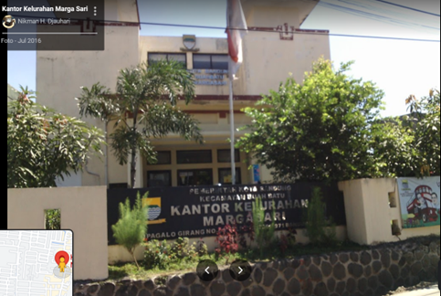

Sumber: https://bit.ly/KantorKelurahanMargasari

Gambar 2. Gedung Kantor Kelurahan Margasari, Kecamatan Buah Batu, Bandung

Berdasarkan rencana kegiatan yang sudah disusun, berikut ini akan diuraikan tahapan setiap kegiatan yang dilakukan Tim Pengabdian kepada Masyarakat Universitas Muhammdiyah Bandung, serta hasil yang diperoleh.

1. Kehadiran Tim Pengabdian kepada Masyarakat (PKM) Universitas Muhammdiyah Bandung (UMBandung) di Lokasi Kegiatan.

Tim PKM UMBandung sampai di lokasi kegiatan, yaitu Kantor Kelurahan Margasari, Kecamatan Buah Batu, Kota Bandung. Tim disambut langsung oleh Lurah Kelurahan Margasari, yakni Bapak Memet. Sebelum acara inti dimulai, Tim PKM UMBandung melakukan diskusi singkat dengan Bapak Lurah. Diskusi dilakukan di ruangan Lurah Margasari. Kehadiran Tim PKM UMBandung dan kegiatan diskusi dengan Bapak Lurah, seperti diperlihatkan pada Gambar 2.

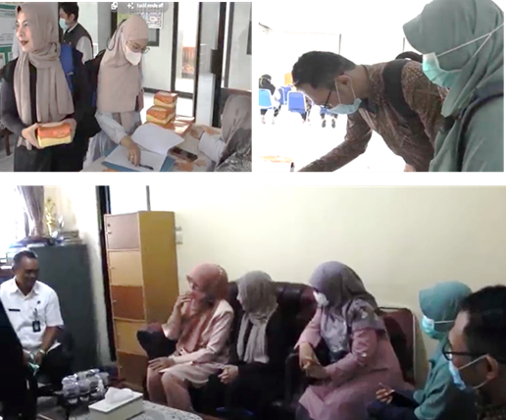

Gambar 2. Kehadiran Tim Pengabdian Masyarakat UMBandung disambut

Bapak Lurah Margasari

Diskusi tersebut menghasilkan kesepakatan tentang pelaksanaan kegiatan, dan bentuk acara. Bapak Lurah menyampaikan harapan beliau agar kegiatan ini dapat berkelanjutan, sehingga manfaatnya lebih dirasakan masyarakat.

2. Pembukaan Acara dan Penyampaian Kata Sambutan

Kegiatan Pengabdiam kepada Masyarakat “Peningkatan Pemahaman Kader Posyandu Kelurahan Margasari terhadap Penanganan Stunting” ini selain dihadiri langsung oleh Bapak Lurah Margasari (Bapak Memet), juga dihadiri oleh perwakilan dari Kecamatan Buah Batu, perwakilan dari BPPBN Jawa Barat, Perwakilan dari Puskesmas Kelurahan Buah Batu. Kecamatan Buah Batu diwakili oleh Bapak Agus yang sekaligus memberikan kata sambutan. BKKBN Jawa Barat diwakili oleh Ibu Sekar dan Ibu Restia (Satgas Stunting). Perwakilan dari Puskesma Margasari oleh Bapak Amar.

Mewakili Tim PKM UMBandung dalam penyampaian kata sambutan adalah oleh Ibu Dr. Hj. Nenny Kencanawati, M.Si, sekaligus memperkenalkan seluruh anggota tim. Di samping itu, kegiatan PKM UMBandung ini juga melibatkan dua orang mahasiswa. Keterlibatan mahasiswa bertujuan untuk mengenalkan kepada mahasiswa bentuk-bentuk kegiatan pengabdian masyarakat, dan cara-cara berinteraksi dengan masyarakat. Kedua orang mahasiswa tersebut, yaitu: 1) Muhamad Adipati Zardary Nauzy (NIM. 200208079), dan 2) Jundi Muhamad Fauzan (NIM. 210208042).

Demi kelancaran dan berkahnya acara tersebut, maka pembacaan doa oleh salah seorang pemuka masyarakat Margasari, tidak lupa dilaksanakan. Gambar 3, menyajikan kegiatan di awal acara tersebut.

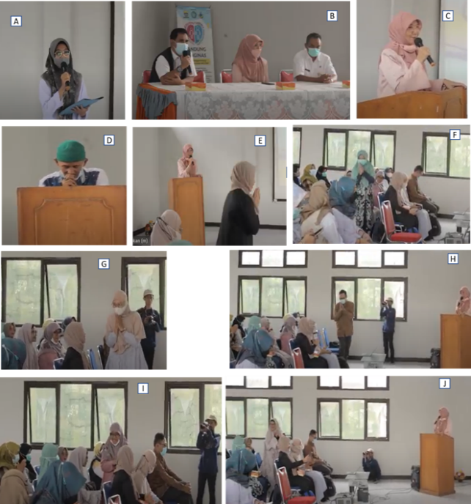

Keterangan Gambar:

(A) Pembawa acara (staf Kelurahan Margasari), (B) Kata sambutan (Bapak Agus), perwakilan Kecamatan Buah Batu, Kota Bandung, (C) Kata sambutan oleh Ketua Tim PKM UMBandung, Ibu Dr. Hj. Nenny Kencanawati, M.Si,. (D) Pembacaan Doa oleh salah seorang pemuka masyarakat Kelurahan Margasari, (E) Ibu Dr. Irianti Usman, M.A,. (F) Ibu Firas Atqiya, M.Si., M.Sc., (G) Ibu Rinanda Febriani, S.ST., M.T (H) Bapak Dwi Purliantoro, S.Si., M.Sd., (I) Ibu Dian Kusumawati, MP.d., (J) Ibu Dr. Ivonne Ayesha, S.P., M.P

Gambar 4. Aktifitas Awal pada Kegiatan PKM UMBandung di Kelurahan Margasari

Peserta dalam acara ini adalah para kader posyandu dari setiap RT (Rukun Tetangga) di Kelurahan Margasari. Di samping itu juga dihadiri oleh kader-kader kesehatan, kader bentukan BKKBN (Tenaga Penggerak Desa/TPD, Satgas KB, GenRe (Generasi Berencana), dan Trantib (Ketenteraman dan Ketertiban). Gambar 4 menampilkan foto-foto peserta kegiatan PKM UMBandung tersebut.

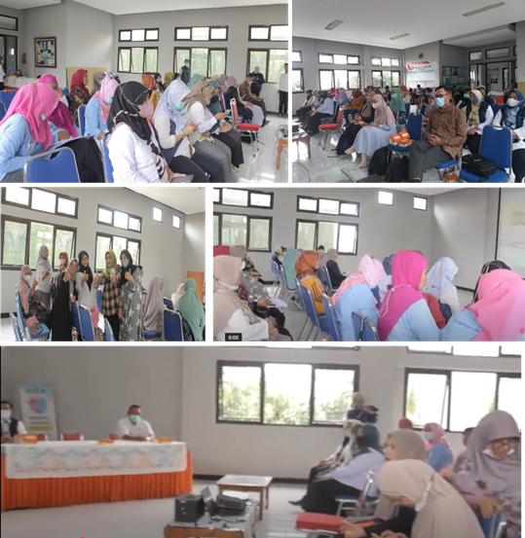

Gambar 4. Peserta PKM Peningkatan Pemahaman Kader Posyandu di Margasari

3. Penyampaian Materi

Materi yang disampaikan dalam kegiatan PKM “Peningkatan Pemahaman Kader Posyandu Kelurahan Margasari terhadap Penanganan Stunting” ini ada 2, yaitu: a) Pernikahan Anak dan Stunting, dan b) Konsep Maqashid Syariah

Materi pertama: “Pernikahan Anak dan Stunting”, disampaikan oleh Ibu Dr. Hj. Nenny Kencanawati, M.Si. Dalam materi ini dibahas tentang dampak negatif yang ditimbulkan akibat pernikahan anak di bawah umur. Akibat tersebut di antaranya adalah melahirkan anak-anak yang berpotensi stunting, karena orang tuanya kurang memahami pola-pola perawatan kehamilan dan pengasuhan anak. Dokumentasi penyampaian materi pertama ini, disajikan pada Gambar 5.

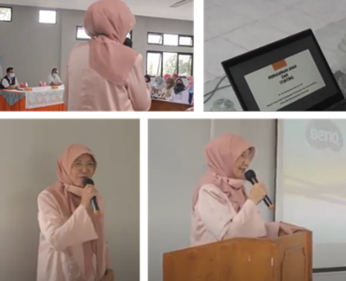

Gambar 5. Penyampaian Materi oleh Narasumber 1: Ibu Dr. Hj. Nenny Kencanawati

Menurut Dr. Hj. Nenny Kencanawati, faktor-faktor penyebab terjadinya perkawinan anak, di antaranya sebagai berikut:

a. Kondisi Ekonomi: Anak dari keluarga miskin lebih rentan dinikahkan

b. Lingkungan: Perkembangan teknologi informasi, figure/contoh, perdesaan

c. Pendidikan: Keluarga yang berpendidikan rendah lebih rentan menikahkan anaknya

d. Perjodohan: perkawinan biasanya ditentukan pihak-pihak di luar anak, seringkali diatur orangtua

e. Nilai Sosial Budaya: Masih terdapat nilai-nilai sosial di masyarakat yang mendukung perkawinan anak

f. Pengasuhan: Kuallitas pengasuhan yang tidak baik sehingga anak rentan dalam pergaulan bebas

Permasalahan dan dampak perkawinan anak, seperti kekerasan dalam rumah tangga, human trafficking, perceraian, prevalensi stunting, kematian ibu dan anak. Permasalah ini menjadi sangat komplek akibat ketidakterbukaan masyarakat untuk melaporkan kasus dalam rumah tangganya.

Selanjutnya materi kedua, disampaikan oleh Ibu Dr. Irianti Usman, M.A, dengan judul “Maqashid Syariah, sebagai Solusi Pencegahan Stunting”. Materi ini membahas bagaimana perilaku manusia, terutama orang tua terhadap anak sesuai tuntunan agama (Islam). Ibu-ibu hamil yang diperlakukan secara benar oleh lingkungannya, cukup gizi, dan tidak stress, berpeluang untuk melahirkan anak yang sehat jasmani dan rohani. Dokumentasi pemaparan materi kedua ini disajikan pada Gambar 7.

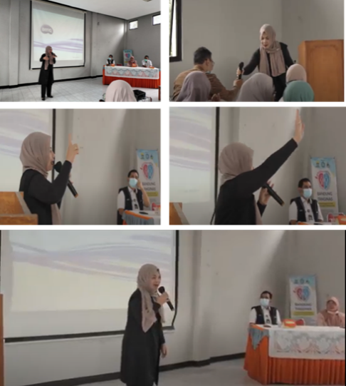

Gambar 7. Penyampaian Materi oleh Narasumber 2: Ibu Dr. Irianti Usman, M.A

Secara bahasa, kata maqashid sendiri berasal dari kata maqshad yang berarti tujuan atau target. Berdasarkan arti tersebut, beberapa ulama memiliki pengertian atau definisi tentang maqashid syariah yang beragam. Misalnya: Al-Fasi berpendapat bahwa maqashid syariah adalah merupakan tujuan atau rahasia Allah yang terdapat pada setiap hukum syariat.

Dr. Irianti Usman, M.A dengan mengutip pendapat Ar-Raisuni (1995), menyampaikan bahwa Maqashid al-Syari’ah berdasarkan pandangan Ahmad ar-Raisuni yaitu “tujuan-tujuan yang diletakkan oleh syari’at guna merealisasikan kemaslahatan umat manusia”. Berdasarkan pendapat Imam asy-Syatibi, terdapat lima bentuk maqashid syariah. Lima bentuk ini dikenal sebagai lima prinsip umum atau kulliyat al-khamsah. Setiap bentuk ini mempunyai dua pembagian, yaitu dari segi wujud atau penjagaan, dan dari segi ‘adam atau pencegahan. Penjelasan lima bentuk maqashid syariah tersebut seperti berikut ini:

1) Maqashid syariah untuk melindungi agama

Bentuk maqashid syariah untuk melindungi agama adalah hak seseorang untuk memeluk dan meyakini. Seseorang boleh dan berhak memeluk agama yang diyakini secara bebas dan tanpa gangguan.

Contoh penjagaannya yakni dalam mendirikan shalat dan menunaikan zakat. Pencegahannya melalui jihad atau hukuman untuk orang-orang yang murtad.

2) Maqashid syariah untuk melindungi jiwa

Bentuk maqashid syariah untuk melindungi jiwa adalah sebagai landasan dan alasan yang menekankan bahwa seorang manusia tidak boleh disakiti, dilukai, apalagi dibunuh.

Contoh penerapannya yakni ketika makan dan minum. Pencegahannya dengan melaksanakan cara qisas dan diyat.

3) Maqashid syariah untuk melindungi pikiran/akal

Berdasarkan hal ini, maka segala sesuatu yang menjadi penyebab hilangnya akal adalah tidak dibolehkan. Termasuk di sini menggunakan narkoba atau minuman keras. Kebebasan berpendapat secara aman bagi setiap orang, juga masuk dalam konteks ini.

Contoh penerapannya penjagaan pikiran, adalah dengan makan dan mencari makan yang halal. Bentuk pencegahannya dengan menegakkan hukum bagi pengonsumsi narkoba.

4) Maqashid syariah untuk melindungi harta

Maqashid syariah untuk melindungi harta menjamin bahwa setiap orang berhak memiliki kekayaan harta benda> Merebut harta orang lain sangat dilarang, baik dengan mencurinya, korupsi, dan lain-lain.

Contoh penerapan melindungi harta, yakni dengan cara melaksanakan jual beli dan mencari rizki. Bentuk pencegahannya melalui hukum potong tangan bagi pencuri dan menghindari praktek riba.

5) Maqashid syariah untuk melindungi keturunan

Maqashid syariah untuk melindungi keturunan dari hal-hal jelek. Oleh sebab itu zina dalam bentuk apapun dilarang karena ber dampak negatif secara biologis, psikologis, ekonomi, sosial, nasab, hukum waris, terhadap keturunan. Penjagaannya dilakukan melalui pernikahan, sedangkan pencegahannya melalui penegakkan hukum bagi penzina dan yang menuduh orang lain berzina tanpa bukti yang kuat.

4. Diskusi dan Tanya Jawab

Selama berlangsungnya acara, peserta mengikuti dengan seksama. Hal ini terlihat ketika narasumber mengajukan pertanyaan dalam sesi diskusi, peserta bisa memberikan pendapatnya. Tim PKM UMBandung, menyediakan door prize bagi peserta yang merespon pertanyaan peserta berupa sepaket sembako. Pada Gambar 8, diperlihatkan peserta yang mendapatkan door prize.

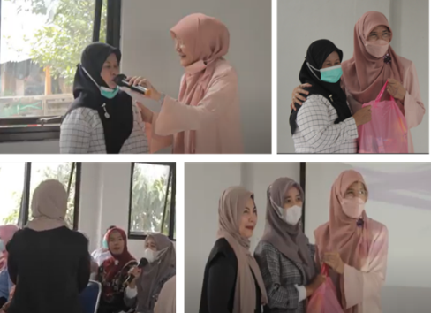

Gambar 8. Peserta yang Mendapatkan Door Prize (Paket Sembako) dari Tim PKM UMBandung

Berdasarkan hasil diskusi, diketahui bahwa para kader posyandu dan kader Kesehatan lainnya, menjadi paham dengan metode maqashid syariah dalam menangani stunting. Hal ini menunjukkan bahwa pengetahuan terhadap hal-hal yang berhubungan dengan penanganan stunting sangat penting bagi kader. Para kader juga dapat berfungsi sebagai promosi pencegahan stunting kepada masyarakat, sehingga bekal pengetahuan sangalah penting. Sebagaimana hasil penelitian Sewa, dkk (2019), menyatakan bahwa pengetahuan menjadi salah satu faktor penting yang berpengaruh terhadap perilaku kader dalam melaksanakan tugasnya. Analisis secara statistik, juga menunjukkan pengaruh signifikan antara pengetahuan dan sikap kader posyandu dalam pencegahan stunting

5. Penutup

Acara PKM UMBandung di Kelurahan Margasari, ditutup dengan kegiatan silaturahmi, diskusi ringan secara informal (Gambar 9), serta diakhiri dengan foto bersama (Gambar 10). Kegiatan penutup ini tetap dilaksanakan aula kantor Keluarahan Margasari.

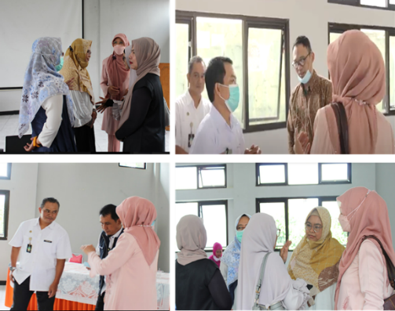

Gambar 9. Silaturahmi dan Diskusi Informal antara Tim PKM dengan Para Peserta

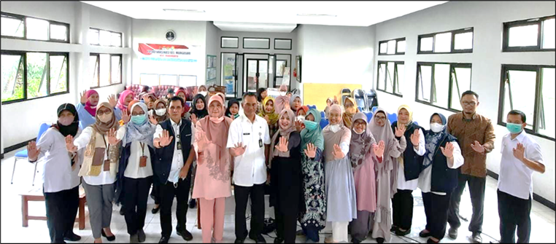

Gambar 10. Foto Bersama Tim Pengabdi dan Peserta di Aula Kelurahan Margasari

- Evaluasi Kegiatan

Kegiatan PKM yang dilakukan oleh tim pengabdi UMBandung yang telah dilaksanakan di Kelurahan Margasari, Kecamatan Buah Batu, Kota Bandung, perlu dievaluasi. Evaluasi dilakukan oleh semua anggota tim, dengan tujuan untuk mengetahui tingkat keberhasilan kegiatan. Hasil evaluasi diketahui bahwa:

a. Secara umum kegiatan pengabdian ini terlaksana dengan baik, dan mendapat sambutan baik pula oleh Bapak Lurah dan jajarannya. Hal ini karena pihak lurah berkomitmen untuk mendukung program penurunan stunting di daerahnya.

b. Terjadinya keterlambatan kehadiran Tim PKM UMBandung, karena kemacetan di jalan raya dan kekeliruan dalam membaca peta lokasi, sehingga beberapa kali tim tersesat. Hal ini menjadi perhatian bagi semua tim agar mengantisipasi waktu lebih baik lagi, sehingga tidak terulang di masa datang. Keterlambatan kehadiran tim pengabdi, mengakibatkan para peserta menunggu sekitar 20 menit di aula kelurahan.

c. Kelurahan Margasari yang terletak di wilayah Kota Bandung, namun masih menghadapi masalah sosial ekonomi dan lingkungan yang rumit, sehingga banyak kegiatan pengabdian yang bisa dilakukan di lokasi ini.

- Keberlanjutan Program

Kegiatan yang sudah dilaksanakan ini, tidak hanya berhenti sampai disini. Kami masih ingin berkontribusi terhadap penyelesaian masalah-masalah sosial, ekonomi, kesehatan ibu dan anak, serta masalah-masalah strategis lainnya terkait generasi muda. Berdasarkan pemikiran tersebut, maka kami merancang beberapa program dengan topik sebagai berikut:
  - Pembinaan kader posyandu secara intensif terkait dengan stunting
  - Peningkatan pengetahuan ibu-ibu terhadap stunting, dampak dan cara percegahan.
  - Peningkatan pemahaman masyarakat terhadap arti penting menjaga ibu hamil agar melahir generasi sehat, cerdas dan kuat.
  - Action Research rancangan dan penerapan Aplikasi Stunting

Kegiatan yang direncanakan ini akan dilaksanakan dalam tahun 2023 dan 2024 oleh UMBandung melalui kolaborasi tiga pusat studi, yaitu: Pusat Studi Perlindungan Perempuan dan Anak, Pusat Studi SDM dan Kepemimpinan, dan Pusat Studi Pemberdayaan Masyarakat dengan BKKBN Perwakilan Jawa Barat, Komisi V DPRD Jawa Barat, Kelurahan Margasari dan Puskesmas Margasari.

SIMPULAN DAN SARAN

PKM “Peningkatan Pengetahuan Kader Posyandu Kelurahan Margasari Terhadap Penanganan Stunting melalui Pencegahan Pernikahan Anak dan Penerapan Maqashid Syariah, telah berhasil menjalin silaturahmi dengan para kader posyandu dan kader-kader terkait sebagai ujung tombak penanganan stunting. Kondisi ini memudahkan Tim PKM UMBandung dalam memahami dan mengetahui karakter serta perilaku kader dan masyarakat berisiko stunting guna melanjutkan kegiatan berikutnya.

Sebagian peserta telah mengenal stunting, namun belum mengetahui secara detail dan belum memahami cara penanganan secara tepat sejak pra nikah sampai penerapan berumah tangga dan mengasuh anak yang sesuai hakekat tujuan hidup sesungguhnya (Maqashid syariah). Melalui pengenalan maqashid syariah yang disampaikan oleh narasumber dari Tim PKM UMBandung, maka pengetahuan para kader posyandu semakin meningkat.

Kami menyarankan agar pihak pemerintah kota, kecamatan, kelurahan, RW, RT, dan Angagot DPRD Komisi V, masyarakat di Keluarahan Margasari, serta perguruan tinggi untuk saling bahu membahu secara konsisten menangani masalah stanting ini. Hal ini karena masih banyak kelompok masyarakat di Kelurahan Margahayu yang belum paham dalam menagani stunting, dan kami dari perguruan tinggi tentu memiliki keterbatasan untuk menyangkau semuanya secara mandiri.

UCAPAN TERIMAKASIH

Kami tim pengabdi mengucapkan terima kasih atas dukungan Rektor dan LPPM Universitas Muhammadiyah Bandung. Terima kasih juga kepada Bapak Lurah Margasari, Kecamatan Buah Batu, Kota Bandung dan jajarannya, atas respon positif dan sambutan yang luar biasa terhadap Tim PKM UMBandung. Selanjutnya terima kasih kami kepada semua para peserta, mahasiswa UMBandung yang berpartisipasi, masyarakat Margasari, dan semua pihak yang turut mendukung terlaksana dan suksesnya kegiatan ini.

DAFTAR PUSTAKA

Ar-Raisuni, Ahmad. (1995). Nadzariyat al-Maqashid ind al-Imam al-Syatibi, Virginia: Ma’had ‘Alami li al-Fikr al-Islami.

Bandung Bergerak.id. (2021). Diakses melalui website: https://bandungbergerak.id/article/detail/1564/data-jumlah-bayi-dan-anak-di-kecamatan-buah-batu-kota-bandung-2009-2020-meningkat-36-6-persen-dalam-kurun-11-tahun

Bappenas. (2022). Menuju Indonesia Emas 2045, Penurunan Stunting di 514 Kabupaten/Kota.

Kemenkes RI. Buletin Stunting. Kementeri Kesehat RI. (2018) ;301(5):1163–78.

Nurfatimah, N., Anakoda, P., Ramadhan, K., Entoh, C., Sitorus, S. B. M., & Longgupa, L. W. (2021). Perilaku pencegahan stunting pada ibu hamil. Poltekita: Jurnal Ilmu Kesehatan, 15(2), 97-104.

Rosmalina, Y., Luciasari, E., Aditianti, A., & Ernawati, F. (2018). Upaya pencegahan dan penanggulangan batita stunting: systematic review. Gizi indonesia, 41(1), 1-14.

Ramadhan, K., Maradindo, Y. E., Nurfatimah, N., & Hafid, F. (2021). Kuliah kader sebagai upaya meningkatkan pengetahuan kader posyandu dalam pencegahan stunting. JMM (Jurnal Masyarakat Mandiri), 5(4), 1751-1759.

Sewa, R., Tumurang, M., & Boky, H. (2019). Pengaruh Promosi Kesehatan Terhadap Pengetahuan dan Sikap dengan Tindakan Pencegahan Stunting oleh Kader Posyandu di Wilayah Kerja Puskesmas Bailang Kota Manado. Kesmas, 8(4).

